Lacker bigAir® Fassade
Lamellenfenster für den Fiducia IT-Campus
Waldachtal, April 2022 – Mit seinem neuen IT-Campus schafft der IT-Dienstleister Fiducia & GAD IT AG aus Karlsruhe auf 34.000 Quadratmetern moderne Arbeitsumgebungen und neue Büros für über 1.000 Arbeitsplätze sowie 300 Parkplätze.
Für die moderne teilweise aus großen Fensterelementen bestehende Fassade lieferte die LACKER GmbH auch die passenden Lamellenfenster.
Für einen eleganten und nahtlosen Look lieferte Lacker seine Lamellenfenster des Typs bigAir® Fassade in Ganzglasoptik. Diese wird dadurch verstärkt, da sich die Lamellenfenster nur nach außen öffnen lassen. Auf Wunsch wurden die Profile zudem in der Sonderfarbe „Axalta/Alesta Cast Iron SD031C4900520 matt“ hergestellt, damit sich die Fensterelemente harmonisch in die Gesamtfassade einfügen.
Individuelle Fenstereigenschaften auf Kundenwunsch
Neben den optischen Anforderungen an die Lamellenfenster wurden auch solche an Technik und Komfort gestellt. Alle Ansprüche konnte Lacker mit seinen bigAir®-Elementen restlos erfüllen.
So verfügen die Lamellen über eine 3-fach Sonnenschutzverglasung, um eine bestmögliche Energieeffizienz zu gewährleisten. Gleichzeitig ist die Verglasung neben dem Sonnenschutz auch mit dem Vogelschutz Ornilux Mikado ausgestattet, der die Kollision von Vögeln mit den Fenstern minimieren soll. Aufgrund der ausschließlich nach außen öffnenden Fenster könnten innenseitig ergänzend Insekten- und Vogelschutzgitter im Fensterrahmen befestigt werden, was den Komfort für den Anwender weiter erhöht.
Zur Überwachung des Öffnungszustands sind die Fensterelemente außerdem mit Magnetkontakten ausgerüstet. Dadurch erhalten Anwender die Information „zu“ angezeigt, sobald die Lamellen geschlossen sind. Dies erhöht die Sicherheit und vereinfacht die Kontrolle. Darüber hinaus wurden alle Fenster als NRWG-Elemente nach DIN EN 12101-2 geliefert, was dem Thema Entrauchung zusätzlich Rechnung trägt.
Zeichen mit Leerzeichen: 1.860

Pressebild:  LACKER_bigAir Fassade_1.jpg  Bildunterschrift:  Für einen eleganten und nahtlosen Look lieferte Lacker seine Lamellenfenster des Typs bigAir® Fassade in Ganzglasoptik.  Bildquelle: LACKER GmbH | 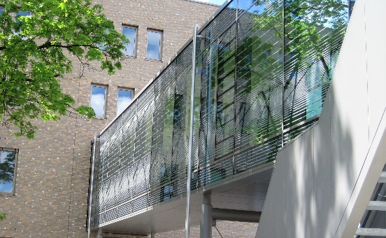
Pressebild:  LACKER_bigAir Fassade_2.jpg  Bildunterschrift:  Die Lamellen verfügen über eine 3-fach Sonnenschutzverglasung, um eine bestmögliche Energieeffizienz zu gewährleisten.  Bildquelle: LACKER GmbH | 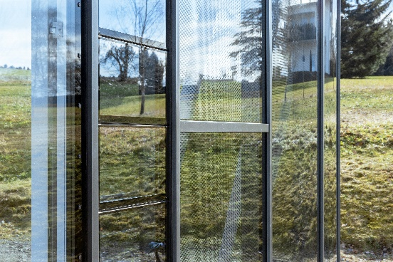
Pressebild:  LACKER_bigAir Fassade_3.jpg  Bildunterschrift:  Zur Überwachung des Öffnungszustands sind die Fensterelemente außerdem mit Magnetkontakten ausgerüstet.  Bildquelle: LACKER GmbH | 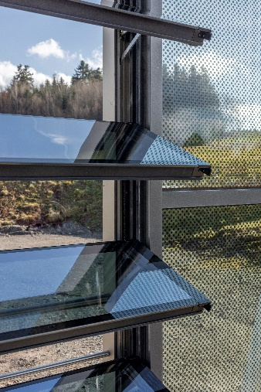

Über LACKER GmbH:
Die LACKER GmbH steht für innovative und technisch ausgereifte Lösungen für Fassadenbau und Fenstertechnik aus Glas und Metall. Umgesetzt werden ausgefallene Fassaden, Glasdächer, Lüftungselemente und Sonderkonstruktionen. Das 1964 gegründete und nach DIN EN ISO 9001:2015 zertifizierte Familienunternehmen bietet dabei alle Lösungen aus einer Hand, beginnend bei der Planung bis hin zur Fensterauslieferung bzw. Fassadenmontage. Mit seinen 100 Mitarbeitern arbeitet das Unternehmen zudem stetig an Weiterentwicklungen und Innovationen, um seinen Kunden für jedes Projekt die optimale Lösung in erstklassiger Qualität bieten zu können.
www.lacker.de

